[Luz] Flash Godox TT350-F
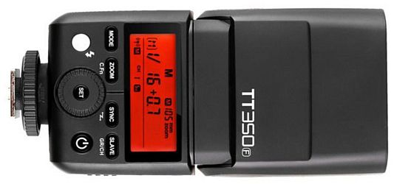

Especificaciones
- Número guia 36 a ISO 100.
- Modos disponibles: TTL, Manual y Multi estroboscópico.
- Zoom desde 24 a 105 mm en modo Auto o Manual.
- Cabezal inclinable de -7º a 90º y rotatorio de 0º a 270º.
- Duración del destello del flash desde 1/350 a 1/20000 de segundo.
- Función FEB +/- 3 en incrementos de 1/3.
- Sincronización en 1ª, 2ª y alta velocidad HSS hasta 1/8000 de segundo.
- En modo Multi puede realizar hasta 90 disparos a 99 Hz.
- Función esclava: Maestro, Esclavo y Off Apagado.
- Grupos disponibles de trabajo A, B, C.
- Transmisión señal radio de 2.4Ghz. Alcance 30 metros.
- Canales operativos: 16 (1 a 16).
- Ayuda al enfoque AF en el centro desde 0.6 a 4 metros. En la periferia de 0.6 a 2.5 metros.
- Funcionamiento: 2x pilas AA (No incluidas).
- Tiempo de reciclaje de 0.1 a 2.2 segundos con pilas Fujitsu AA o Eneloop Pro AA.
- Número de flashes con pilas Fujitsu o Eneloop Pro: 210 disparos.
- El flash TT350 Canon, Nikon, Sony, Olympus-Panasonic, Fuji se pueden sincronizar mediante la zapata, de forma wireless.
- Dimensiones de 140 x 62 x 38 mm.
- Peso de 200 gramos (sin pilas)

Modos de funcionamiento

Manual
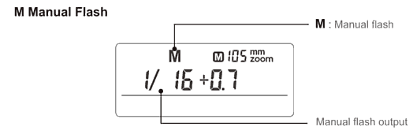

Estroboscopio
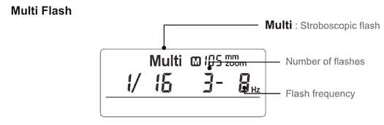
- Consultar Flash estroboscópico

TTL
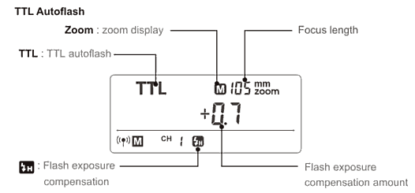

Radio
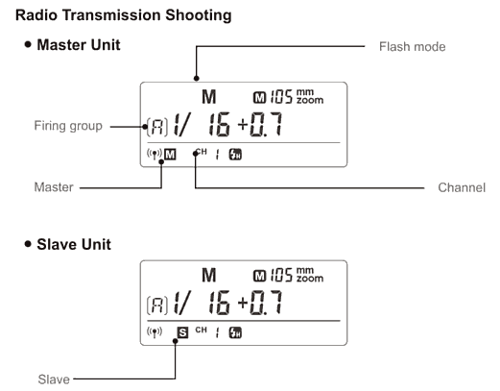

Enlaces
- Manual
  - TT350F en inglés
  - TT350C en español
- Fabricante
  - Godox
  - Mini Camera Flash TT350 C/N/S/F/O/P
- Recursos
  - Software para instalar el firmware Godox G2. V0.1 (2017/06/12)
  - Firmware G2 para el flash TT350-F. V1.1 (2017/10/19) → Versión original de compra.
  - Firmware G2 para el flash TT350-F. V1.2 (2018/08/15)
- Artículos páginas web
  - Toma de contacto con el flash Godox TT350F, por Carlos Castillo

